# Préparation du Template

Voici quelques bonnes pratiques de développement à utiliser pour créer vos templates XHTML avec Photoshop® et Webframework.

Pour ce tutorial j’ai utilisé :

* Photoshop CS6
* Webframework 1.7

## Création du template avec Photoshop

Je considère votre template graphique existant. Dans mon exemple j’ai utilisé un template trouvé sur le net (http://www.freshdesignweb.com) que j’ai adapté selon mes besoins.

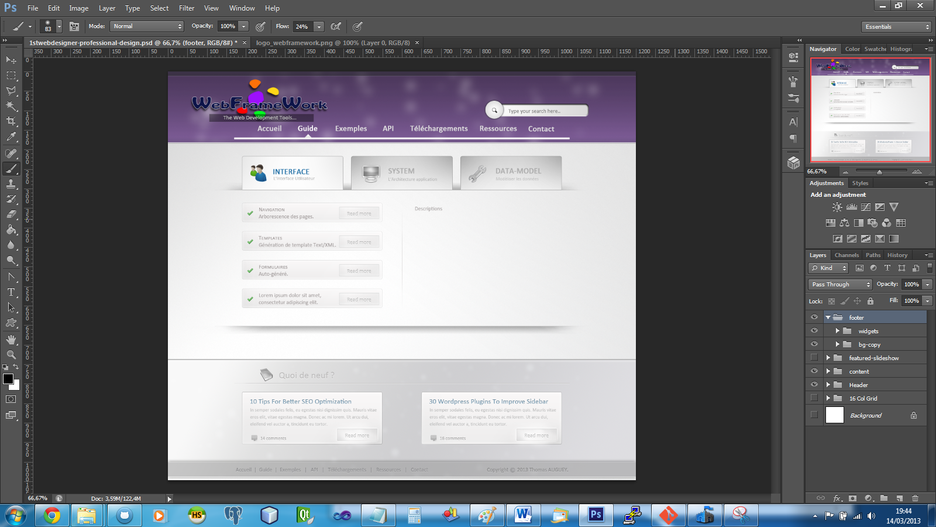

*Image brut de notre site web*

## Identifier les sections

Nous n’allons pas exporter l’ensemble de la page dans un seul template. En effet, certains block nous serons utiles dans une page mais pas toutes. Par exemple, la section **Contenu** est spécifique à la page **Guide** et ne sera inséré que dans celle-ci.

Notre premier travail consiste à identifier les sections et de les délimiter par des guides.

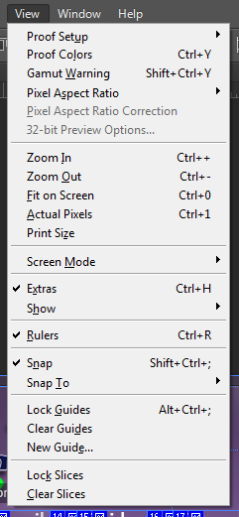 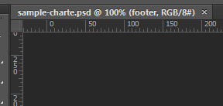

Activez l’affichage de la règle.

Dans le menu cochez la case : **View->Rulers**

La règle est maintenant visible sur les bords du haut et de la gauche de votre document.

Pour ajouter un guide, il vous suffit de faire un **glisser-déposer** de la règle vers l’image. Utilisez la règle du haut pour un guide horizontal et la règle de gauche pour un guide vertical.

*Les guides sont maintenant disposés*

Ces trois sections nous serons utiles pour intégrer notre contenu dans des blocks HTML distinct. Nous utiliserons pour le block principal une position relative, tandis que le reste des éléments enfants seront disposés en positionnement absolue.

## Ajuster la zone de travail

Dans un premier temps nous allons nous intéresser à la section En-tête. L’Outil Crop va nous permettre de rogner le document autour de celle-ci.

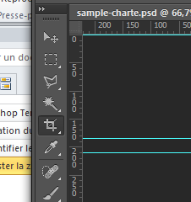

Puis décochez la case <Delete Cropped Pixels>. Ceci est important pour ne pas perdre la zone graphique rognée.

Selectionnez l’outil Crop dans la barre d’outils.

Ajustez la zone de rognage autour de la section En-tête en vous aidant des guides placés préalablement. Il est important de bien se positionner sur les guides que nous avons créés pour éviter tout décalage indésirable dans notre page web.

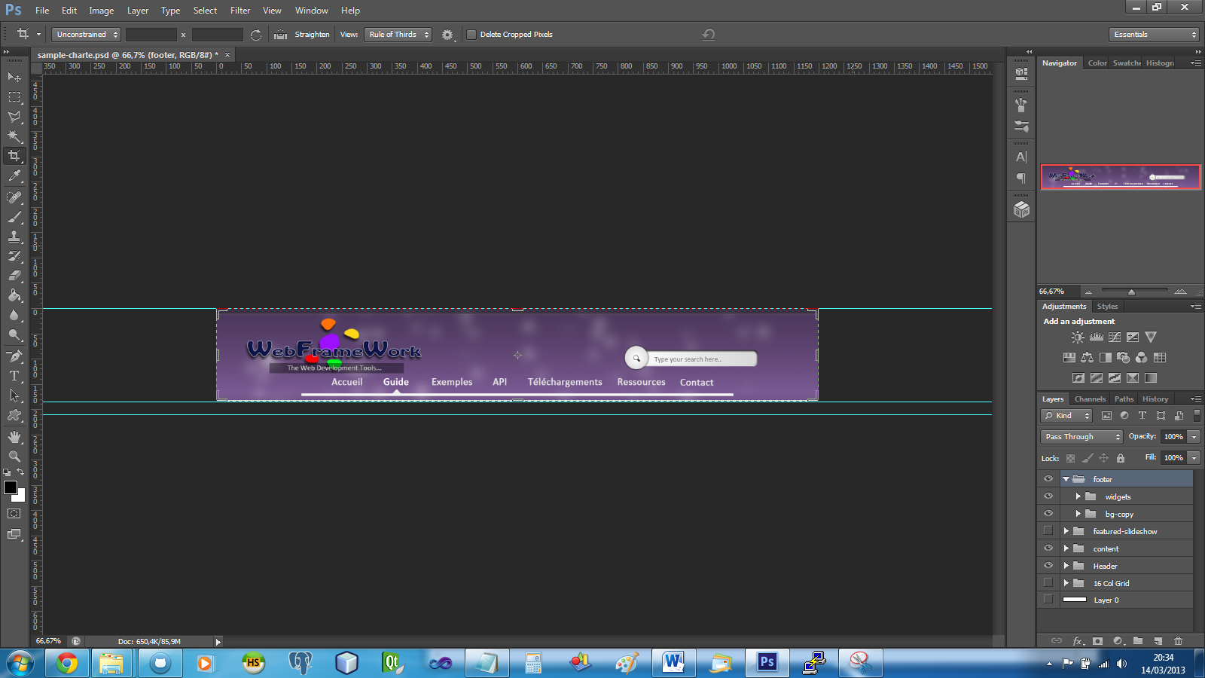

*Voici maintenant à quoi ressemble notre espace de travail*



Une fois l’opération terminée cliquez sur le bouton valider.

Notre zone est maintenant rognée, ce qui veut dire, que nous avons également ajusté l’origine des positions dans le document. C’est grâce à ceci que nous pourrons exporter séparément chacune des zones de notre document dans des blocks HTML.

## Découpage des zones



Selectionnez l’outil slice dans la barre d’outils.

Découpez chacune des zones de l’image suivant les critères suivants :

* Les images cliquables
* Les zones de background (images)
* Les zones de textes (à fond uni ou transparent)

### Image cliquable

Pour le logo (en haut à gauche) nous définissons la zone comme une image cliquable.

Name :

Il est important d’indentifier les zones avec un nom spécifique. Cela nous aidera lors de la définition de styles CSS et l’int »gration HTML.

URL :

Le texte -{page:index} fait référence au marqueur de la page index définit dans notre fichier default.xml. Il sera transformé plus tard lors de l’implémentation de notre template en PHP.

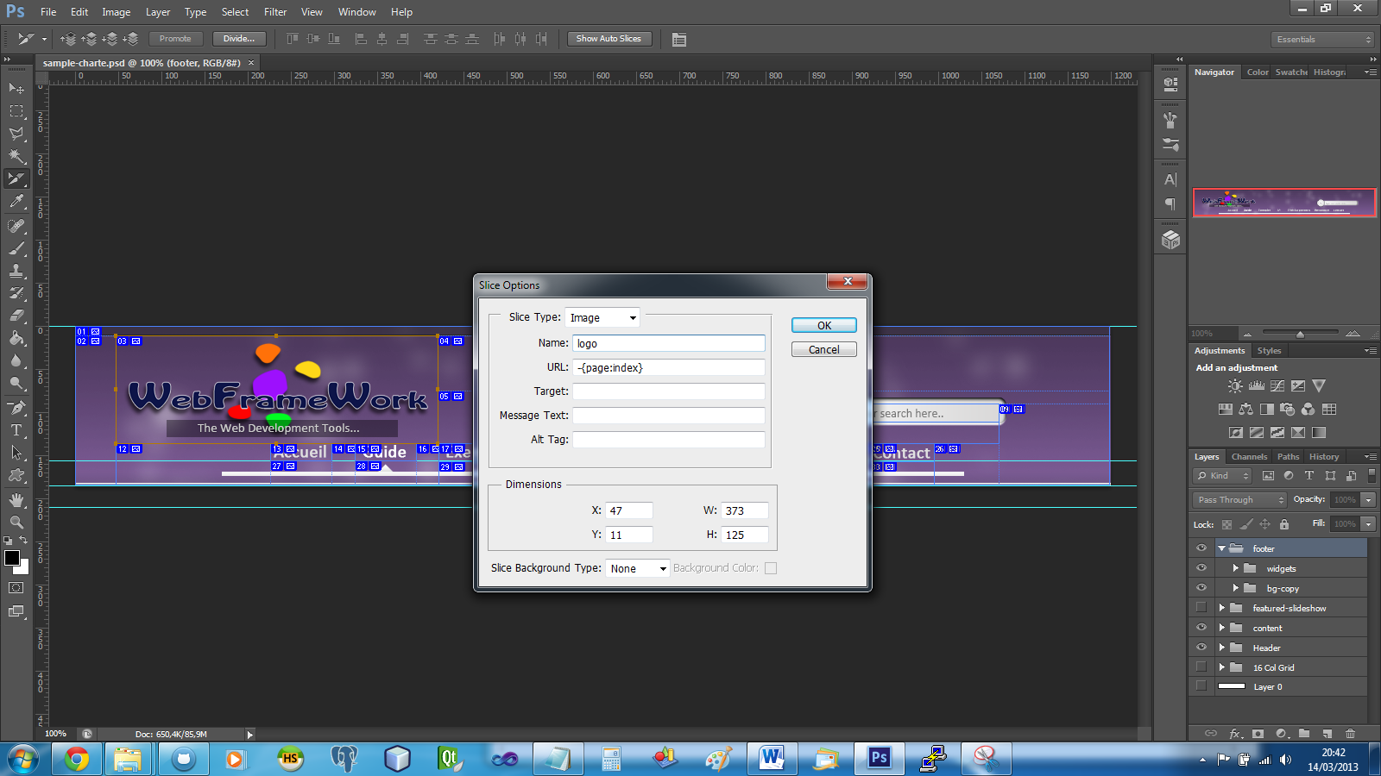

### Texte libre

Photoshop permet pour les slices de type no-image, de définir un texte brut de remplacement. Nous allons utiliser ce texte pour insérer notre code **HTML** et nos **marqueurs de templates**.

Notre champ de recherche est une zone de texte utilisable par l’utilisateur final. C’est pourquoi allons lui insérer un élément **HTML** de type INPUT[text], cet élément prendra également l’attribut search_string comme valeur par défaut (implémenté par notre template aux chapitres suivants).

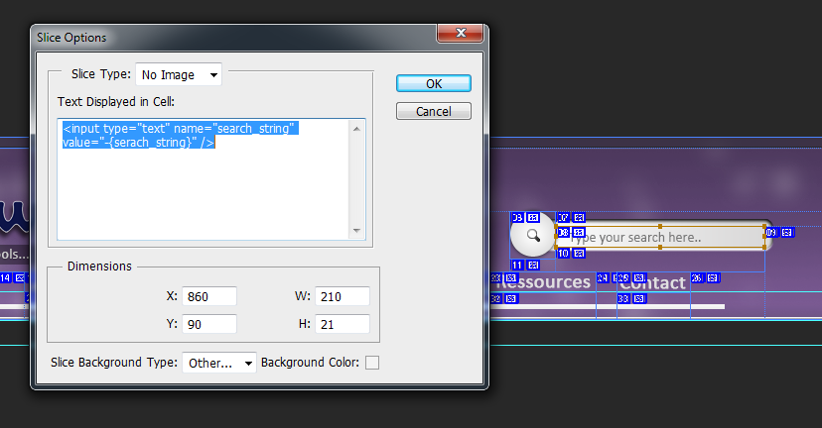

# Intégration HTML

## Exporter pour le web !

Photoshop fournit une interface très utile pour générer l’ensemble de votre document HTM. Vous y reviendrez fréquemment ! C’est pourquoi nous allons lui ajouter notre **preset**.

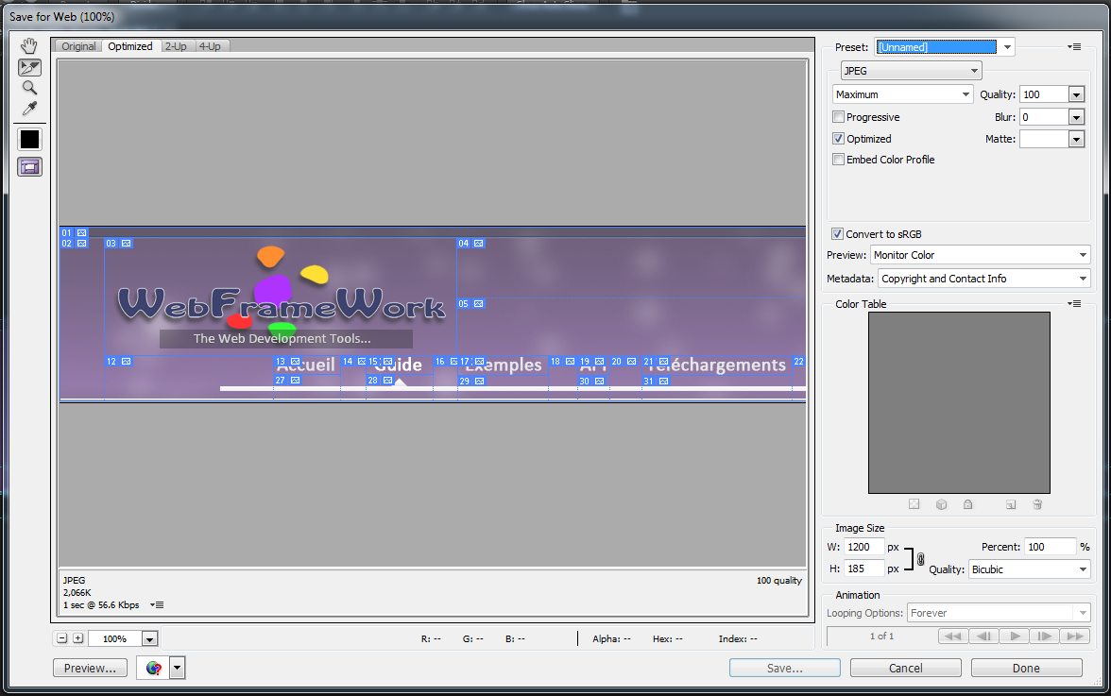

Cliquez sur ce minuscule bouton. Puis dans le menu contextuel, choisissez <Edit Output Setting…> pour faire apparaitre un dialogue de configuration de sortie.

Configurer votre exportation comme sur les copies d’écrans suivantes puis sauvegardez le tout dans un **preset** nommé CSS.

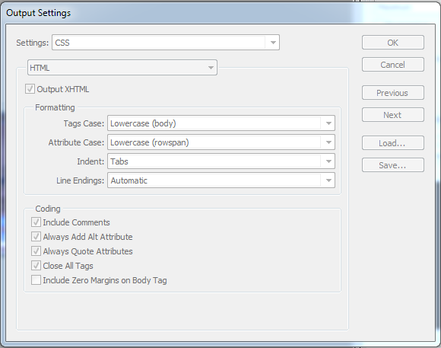

Output XHTML :

Indique à Photoshop de créer des balises conforme au standard XHML, indispensable pour l’implémentation PHP.

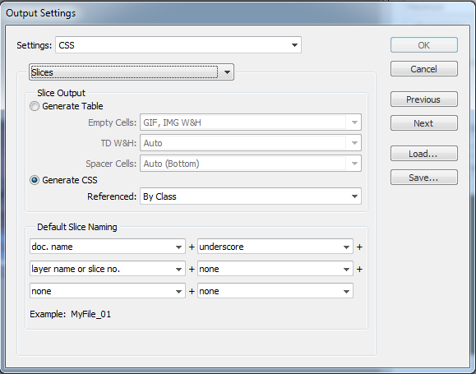

Generate CSS :

Indique à Photoshop d’exporter les positionnements des éléments dans des sélecteurs CSS.

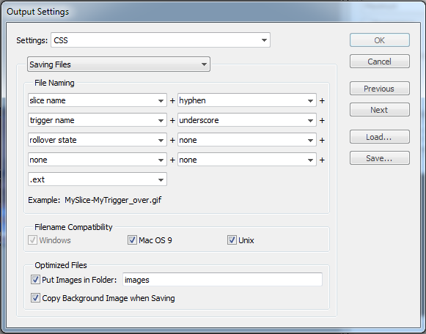

Put Images in Folder :

Vous pouvez spécifier le nom du dossier qui recevra les images exportées.

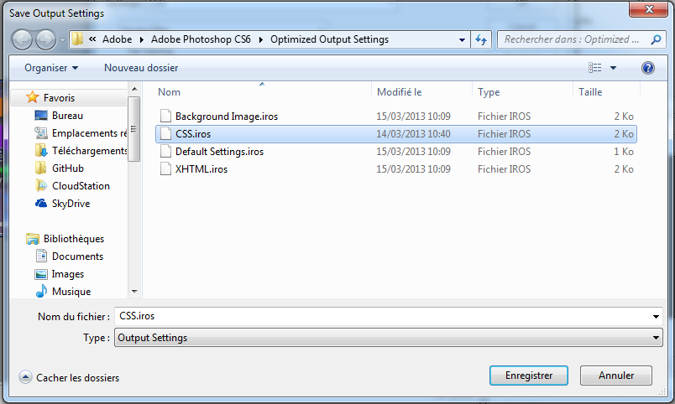

Sauvegardez le **preset** puis fermez le dialogue de configuration avec le bouton OK.

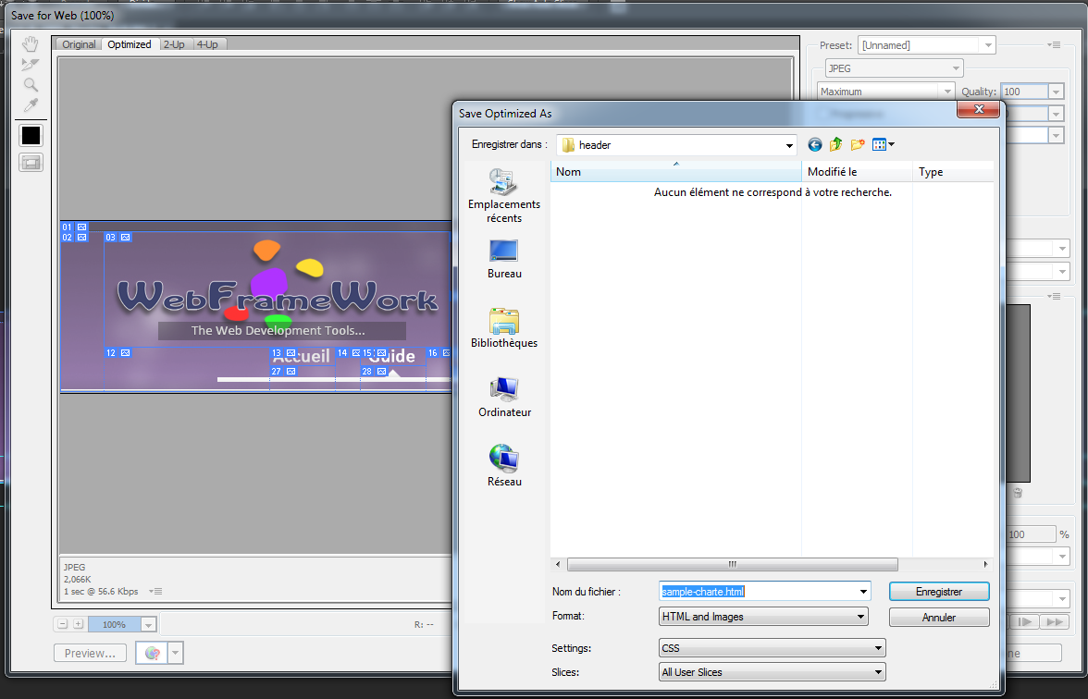

De retour au dialogue <Save for Web> clique sur sauvegarder.

Dans le dialogue de sauvegarde choisissez les options suivantes :

**Format** : HTML and Images

**Setting** : CSS

**Slices** : All slices

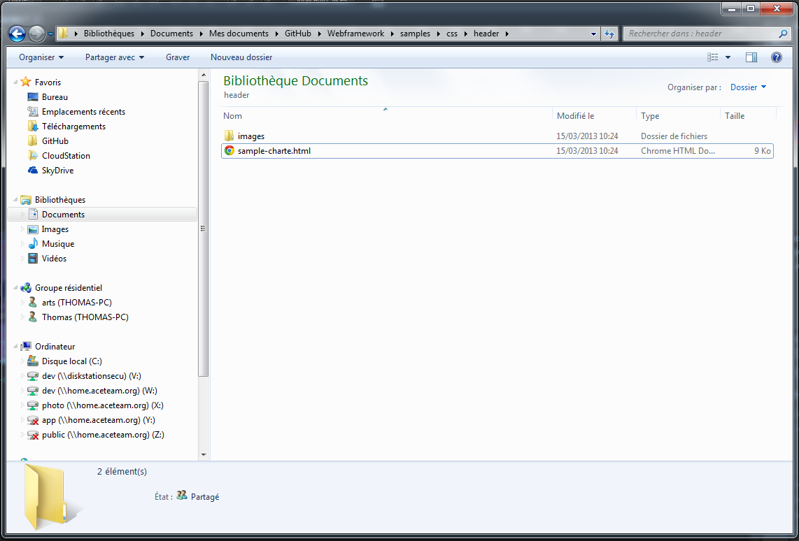

Photoshop à exporté une page HTML <sample-charte.html> et un dossier <images>.

Vous pouvez dès maintenant ouvrir ce document pour pré -visualiser votre page web.

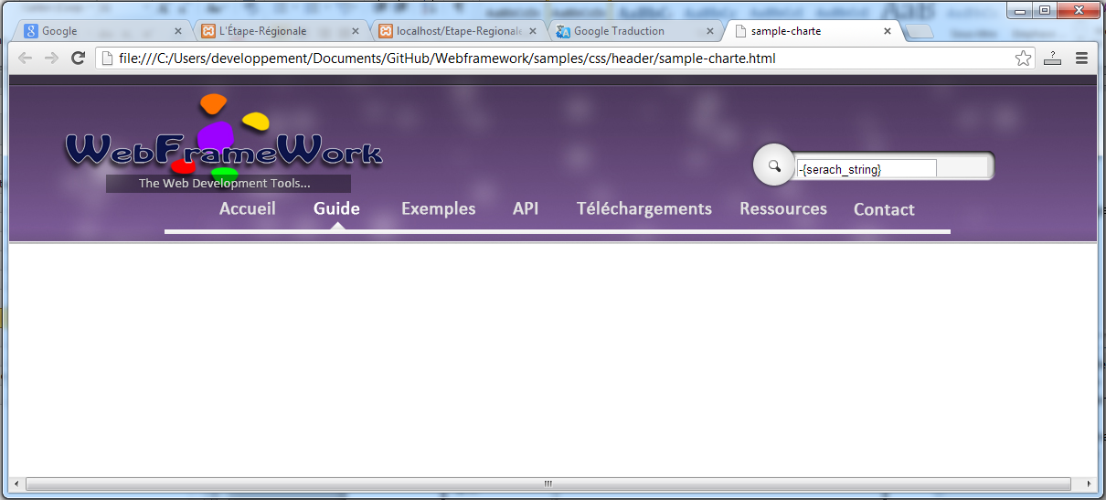

*Intégration HTML généré par Photoshop*

# Implémentation PHP

## Charger la sélection

## Fabriquer le template principale

# Résultat

Maintenant vous pouvez travailler directement sur votre template sans retoucher à la programmation.